**Házi feladat dokumentáció**

Android alapú szoftverfejlesztés

Félév: 2022/23 ősz



**Run Tracker**

**Bui Quanganh Krisztián- (SU4NX2)**

**bui.kriszitian01@gmail.com**

**Laborvezető: Gazdi László**

# **Bemutatás**

Az alkalmazás a futásaid mérését és nyilvántartását teszi lehetővé. Jól jöhet ez az alkalmazás azoknak, akik szeretnének egy egyszerű alkalmazást a futások méréséhez és nyilvántartásához.

# Főbb funkciók

Az alkalmazásban lehetőség van mérés indítására. Mérés közben a program méri az időt, a megtett távolságot, menetsebességet (perc/km) és a megtett útvonalat, és a képernyőn és egy értesítésben megjeleníti az adatokat. A megtett méréseket a kezdőlapon ki lehet választani és a hozzátartozó adatokat meg lehet nézni. A méréseket el lehet nevezni és lehet írni hozzá leírást/megjegyzéseket is. A kezdőlapon egy oszlopdiagram is látható lesz, ahol az utóbbi napokban megtett futások távolságát jeleníti meg.

# Felhasználói kézikönyv

Belépéskor a futások listája lesz látható. Van lehetőség név vagy dátum szerinti szűrésre.

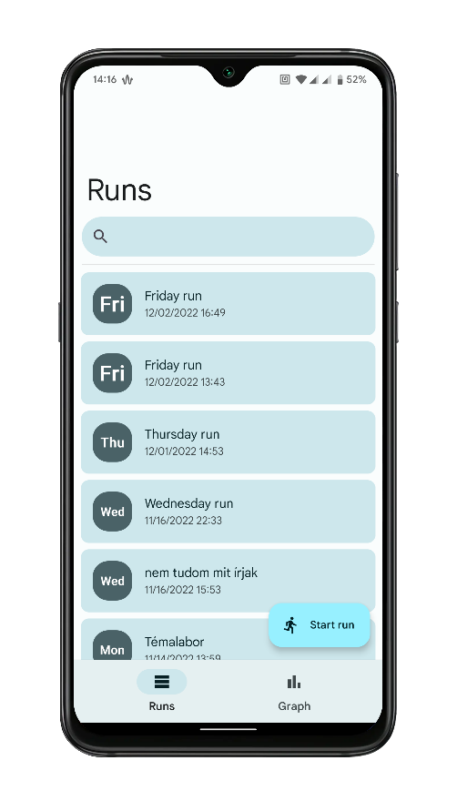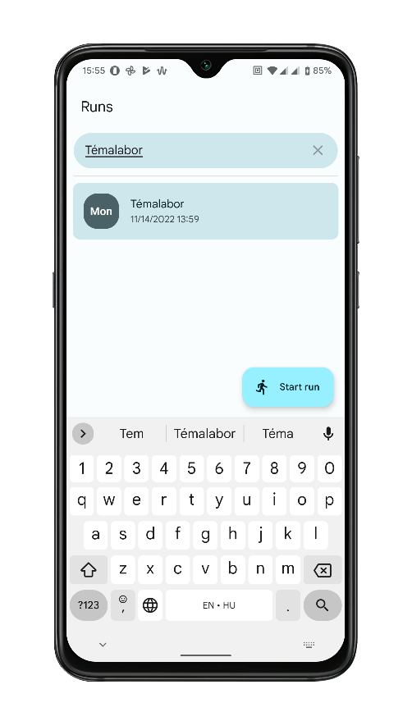

Kezdőképernyő, a futásokat a kereső sávban lehet szűrni.

A “Start run” gombra kattintva egy mérést indíthatunk, ami rögzíti a periodikusan a pozíciónkat, a futás hosszát, a távolságot és a futás menetidőjét.

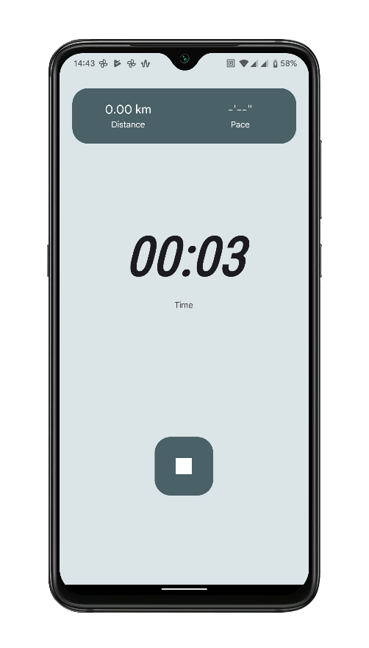

Mérés közben kiírja az adatokat.

A leállító gombra kattintva tudjuk leállítani és elmenteni a mérést, a visszafele gombbal pedig csak leállítjuk, de a mérést nem menti el.

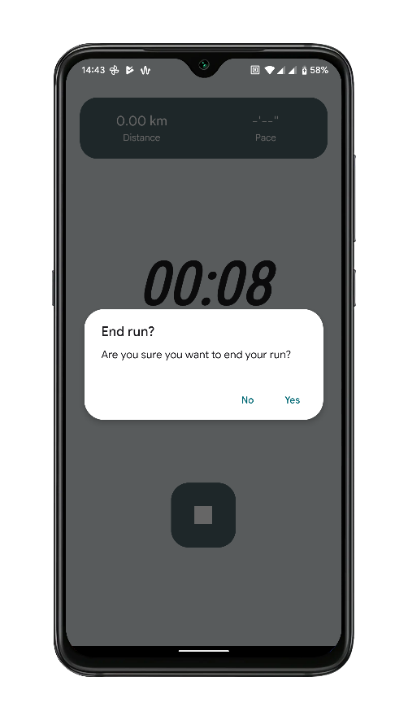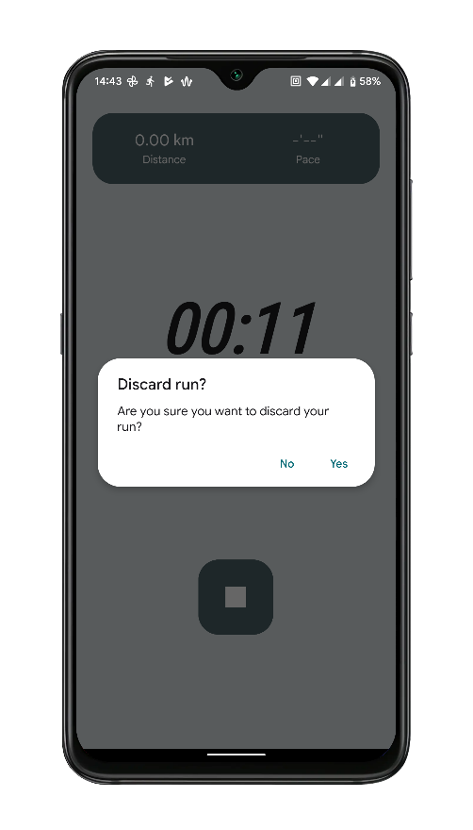

A mérés mentése, illetve leállítása.

A kezdőképernyőn a listában lévő elemre kattintva tudjuk megnézni egy futásnak az adatait. Kiírja a futás hosszát, a távolságot, a menetidőt, a mérés nevét és leírását és a térképen kirajzolja a megtett útvonalat.

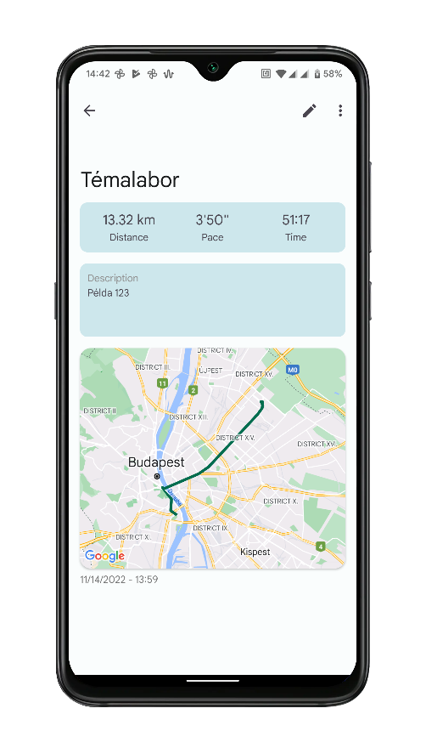

Egy mérés adatai.

A mérés nevét és leírását a jobb felső sarokban található ceruza jellel jelölt gombbal lehet megváltoztatni, és a mellette lévő lenyíló menüben található a törlés gomb, amivel kitörölhető a mérés.

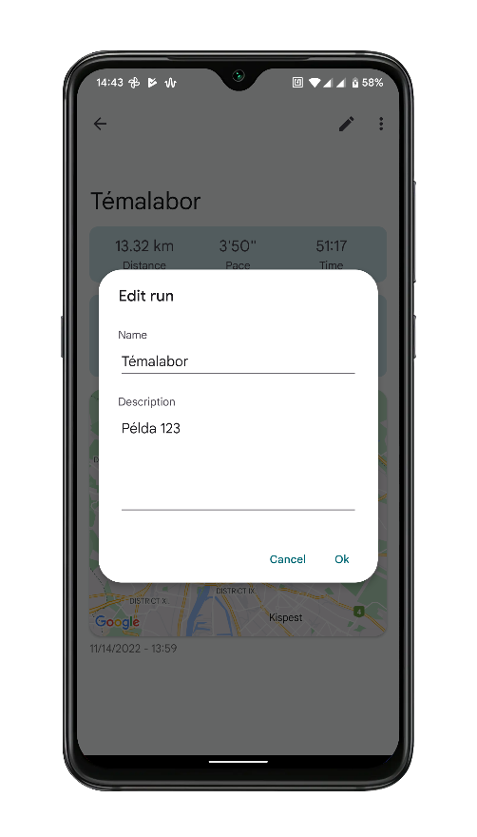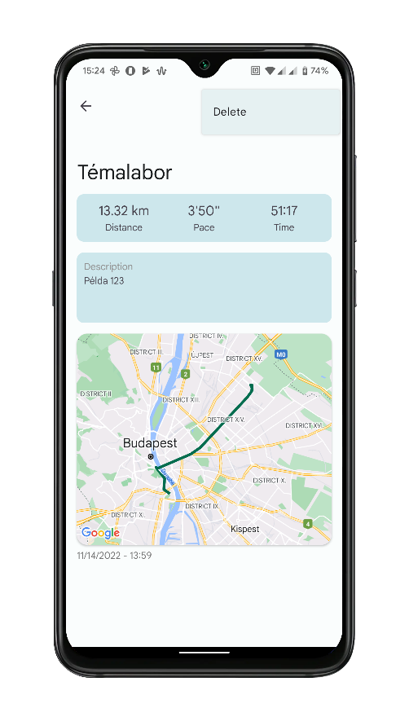

A mérés módosítása és törlése.

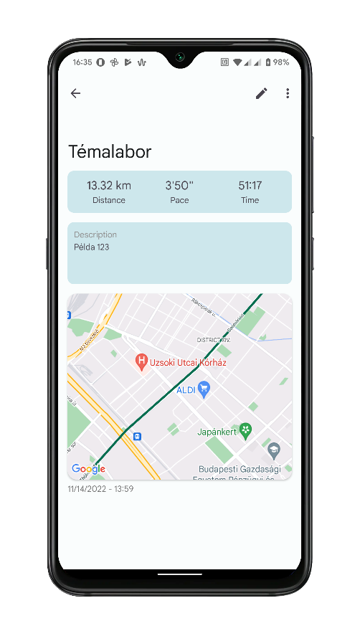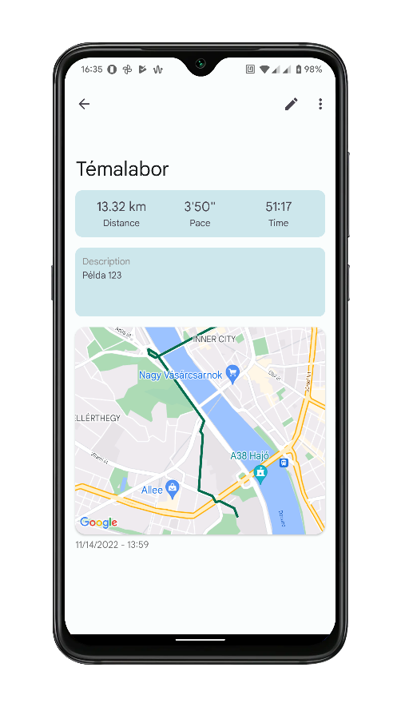

A térképét lehet mozgatni és nagyítani/kicsinyíteni is.

A kezdőképernyőn a navigációs sávban a “Graph” gombra kattintva lehet megtekinteni az utóbbi napokon megtett távolságot.

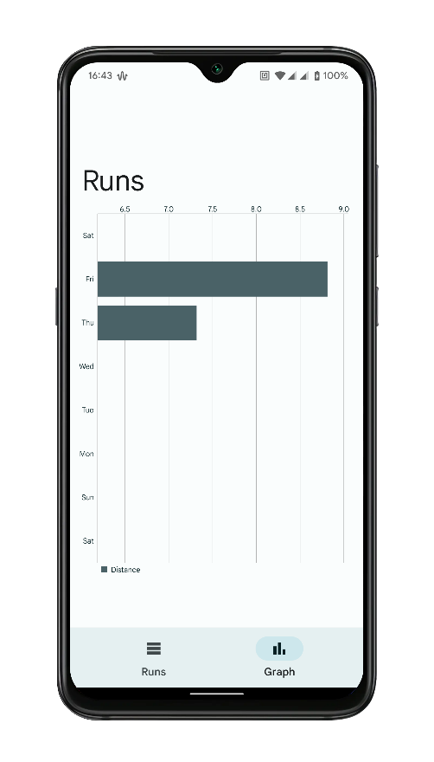

Az utóbbi napokon megtett távolságot.

Ha a felhasználó beállítja telefonon az éjszakai módot, akkor az alkalmazás is átvált éjszakai módra.

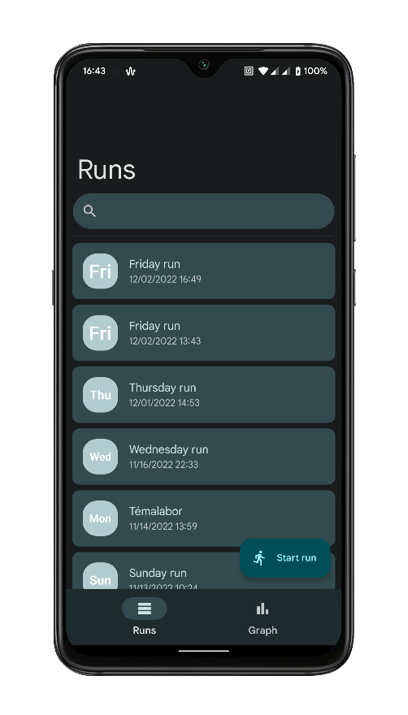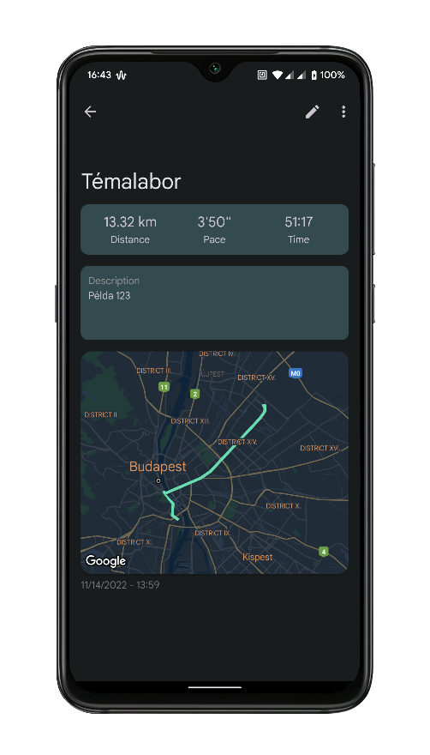

Éjszakai mód.

# Felhasznált technológiák

Itt kell felsorolni minden technológiát, technikát, külső könyvtárat, komplexebb algoritmust, ami növeli az alkalmazás értékét. Osztályzáskor ezt a fejezetet nézzük meg először.

Külső osztálykönyvtár használata esetén a könyvtár neve legyen link, ami annak elérhetőségére mutat.

A kulcsszavak legyenek **félkövér** betűtípussal szedve.

Például:

* Támogatja az **éjszakai mód**ot
* Perzisztens adattárolás **Android Room** könyvtár segítségével
* **LocationManager** és **Service** osztály használata folyamatos helykövetéshez
* **Material Design** irányelv követése
* [**Google Maps API**](https://developers.google.com/maps) használata az útvonalak kirajzolására
* [**MPAndroidChart**](https://github.com/PhilJay/MPAndroidChart) könyvtár használata diagram kirajzolására
* Megjelenik **értesítés**ként a mérés állapota
* [**PermissionDispatcher**](https://github.com/permissions-dispatcher/PermissionsDispatcher) könyvtár használata a könnyebb futásidejű engedélyek kezelésére

# Fontosabb technológiai megoldások

Számomra a folyamatos helykövetés okozta a legnagyobb problémát ebben a projektben. Maga a helymeghatározást könnyű volt implementálni az egyik Activity komponensben, de az eszköz zárolásakor már nem követte a helyzetemet. Több Google keresés és Stackoverflow olvasgatás után sikerült megoldanom egy Service komponens implementálásával. A Service komponensnek folyamatosan meg kell jelenítenie egy értesítést, hogy a felhasználó tudjon az alkalmazás futásáról és a Service-t rá kellett kötni az Activity komponenshez azért, hogy le tudja kérni a távolság értékeket és a koordinátákat. Próbálkoztam még WakeLock-kal és WorkManager-rel, de egyikket se tudtam működésre bírni.